美国GAST无油空压机
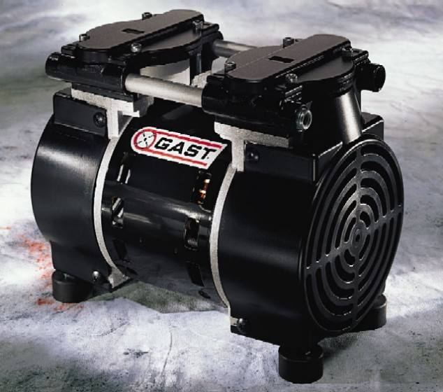
型号：71R647-P112-D402CX
◆常见用途：电缆充气机，呼吸机

◆特点：无油润滑，体积小，寿命长
◆所配电机: 370W，220V,50HZ单相交流电机
◆最高压力: 7kg/cm² （0.7MPa）
◆空载流量: 108L/Min (6.5m³/h)
◆重量: 7.7kg
◆外形尺寸: 252×143×203mm(长×宽×高)
◆参考价：6800元/台

现货供应，量大价格从优！！！

